**СИСТЕМА ДИСТАНЦИОННОГО МОНИТОРИНГА ТЕПЛОВЫХ ПУНКТОВ**

**АННОТОЦИЯ**

Рассматривается система дистанционного мониторинга и управления объектами, реализованная для сети тепловых пунктов г.

Описана структура системы и её функциональные возможности.

Приведены некоторые специфические особенности использования каналов сотовой связи и микроконтроллеров фирмы Advantech.

**ВВЕДЕНИЕ**

В промышленности и жилищно - коммунальном хозяйстве страны имеется огромное количество таких объектов, как котельные, теплопункты, канализационные насосные станции, водоподкачивающие станции и т.п. Функциональные обязанности персонала подобных объектов (часто малоквалифицированного) сводятся, как правило, к наблюдению за работой агрегатов и механизмов и простейшим функциям управления (включение/выключение оборудования в заданные моменты времени и т. п.). Для устранения возникших нештатных ситуаций или аварий обслуживающий персонал вынужден вызывать квалифицированных специалистов. Современный уровень развития вычислительной техники и средств связи позволяет перевести большинство подобных объектов на автоматический режим работы с предоставлением возможности дистанционного мониторинга и управления сетью объектов с единых диспетчерских пунктов [1]. Такой подход приводит к снижению затрат на эксплуатацию объектов, позволяет сокращать численность их персонала при одновременном существенном улучшении качества обслуживания, решении задачи автоматизированного учета и оптимизации регулирования технологических процессов. Получение объективной информации позволяет реально оценивать истинное состояние объектов и их оборудования, что обеспечивает принятие обоснованных решений для планирования организационно - технических мероприятий.

**ОБЩИЕ ТРЕБОВАНИЯ**

Требования к системам дистанционного мониторинга и управления (СДМУ) в зависимости от сферы их применения могут, естественно, отличаться. Типовая СДМУ должна обеспечивать:

● немедленное получение в едином диспетчерском пункте сети (ДПС) сигналов тревоги при возникновении аварийных ситуаций на объекте;

● получение на мнемосхеме (компьютер ДПС) в режиме реального времени полной информации о технологическом процессе и состоянии оборудования объекта;

● представление в графическом виде и отображение в удобной для восприятия форме состояния контролируемых объектов, а также принятой и сохраненной информации;

● возможность оперативного вмешательства из ДПС в работу оборудования объекта при возникновении нештатных ситуаций;

● контроль прохождения команд управления и генерацию сигналов тревоги при их невыполнении;

● возможность анализа работы отдельных объектов или группы объектов по любым технологическим параметрам за произвольный промежуток времени;

● возможность дистанционной настройки и диагностики технологических контроллеров объектов;

● возможность ведения отчетных документов (журналов действий оператора, аварийных ситуаций, связи и т.п.) и др.

Специфика создания СДМУ определяется разнообразием конструктивных и технологических особенностей объектов, применяемых на них локальных систем управления и контроля. Это разнообразие простирается от обслуживаемых объектов, оснащенных измерительными приборами для визуального контроля и простейшей пускорегулирующей аппаратурой, до автоматизированных объектов, оборудованных современными контроллерами с системами датчиков и регулирующей аппаратуры, включая частотные приводы.

Аппаратура СДМУ, устанавливаемая непосредственно на объектах, должна обладать возможностью гибкого конфигурирования в зависимости от технических особенностей объекта. Основой такой аппаратуры, как правило, являются технологические контроллеры (ТК). Каждый ТК должен иметь возможность подключения:

● аналоговых датчиков для контроля температуры, давления, уровня, положения исполнительных механизмов и т.п.;

● дискретных датчиков охранной и пожарной сигнализации, срабатывания исполнительных механизмов и т.п.;

● измерительных приборов, имеющих стандартный интерфейс и открытые протоколы связи;

● контроллеров локальных систем автоматики, имеющих стандартный интерфейс и открытые протоколы связи;

● дискретных силовых устройств сопряжения с исполнительными устройствами.

Соответствие таким требованиям позволит легко «вписать» контроллер в технологические схемы разнообразных объектов.

**ОПИСАНИЕ СИСТЕМЫ**

В 2002 году авторами данной статьи была разработана и установлена СДМУ для сети из 11 теплопунктов (система «КАРАТ», г. Калининград). При разработке архитектуры системы, наряду с общими требованиями, изложенными ранее, были учтены дополнительные требования заказчика. СДМУ должна:

● иметь пространственно распределенную структуру, позволяющую включать в свой состав до 50 ТК и ДПС (ведущий и резервный диспетчерские пульты, реализованные на персональных компьютерах);

● осуществлять обмен информацией по сети сотовой связи стандарта GSM (дуплексная связь и SMS - сообщения);

● обеспечивать на нижнем уровне (в ТК теплопункта) контроль входных параметров и формирование аварийных запросов;

● обеспечивать сбор статистической информации на уровне ТК, формирование буфера параметров объекта по временным отметкам и хранение записанных в нём данных при отключении питания;

● реализовывать функции «черного ящика» для анализа динамики развития нештатных ситуаций;

● обеспечивать поддержку ТК протокола системного мониторинга и управления по запросам от ДПС;

● обеспечивать возможность мониторинга любого теплопункта по выбору диспетчера в произвольный момент времени и постоянный прием аварийных сообщений от ТК (постоянного мониторинга нет ввиду экономической и функциональной нецелесообразности);

● обеспечивать запрос и прием статистической информации и данных «черного ящика» по инициативе диспетчера ДПС в любое время или автоматически в заданное время;

● обеспечивать передачу аварийных сообщений с ТК на ДПС в течение не менее двух часов при отсутствии электропитания на теплопункте.

Выбранная архитектура СДМУ обеспечивает более высокую устойчивость работы и сохранность информации, чем часто используемые в настоящее время централизованные системы. Структура СДМУ, соответствующая выбранной архитектуре, приведена на рис. 1.

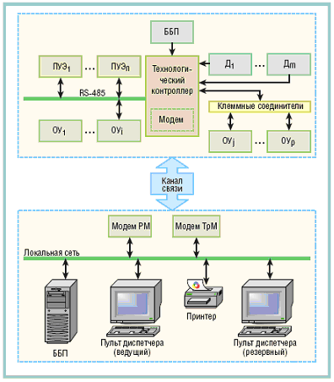

Рис. 1 Структура системы дистанционного мониторинга и управления

На данном рисунке приняты следующие условные обозначения:

Д1 - Дm - дискретные и аналоговые датчики (охранной и пожарной сигнализации, давления, температуры и др.);

ПУЭ1 - ПУЭn - приборы контроля и учета потребления энергоресурсов со стандартным интерфейсом RS - 485 (теплосчетчики, электросчетчики и т.п.); ОУ1 - ОУi – агрегаты и механизмы объекта со стандартными интерфейсами (например частотные приводы);

ОУj - ОУр - коммутационная аппаратура (пусковые контакторы электроприводов насосов и задвижек);

ББП - блоки бесперебойного питания; РМ - рабочий модем; ТрМ - «тревожный» модем.

**Технологический контроллер**

Очевидно, что для реализации заявленных функций необходимо использовать в составе технологического контроллера (ТК) свободно программируемый микроконтроллер. Фирма Advantech предоставляет достаточно широкий набор устройств, включая и микроконтроллеры, для реализации СДМУ.

ТК включает в свой состав:

● программируемый микроконтроллер ADAM - 5510 с 8 - канальными модулями аналогового ввода ADAM - 5017Н и 16 - канальными универсальными модулями дискретного ввода - вывода ADAM - 5050 (Advantech);

● модули 4 - канального релейного вывода ADAM - 3854 (Advantech);

● модем сотовой связи Siemens TC35 Тerminal;

● антенну АММ - 590 (5 дБ);

● блок питания контроллера и модема PWR - 242 (Advantech);

● блок питания датчиков PWR - 242;

● преобразователь интерфейса М - bus/RS - 485 для связи с теплосчетчиками SKM - 1;

● клеммные соединители фирмы WAGO для подключения датчиков и исполнительных устройств;

● автоматический выключатель;

● блок бесперебойного питания (расположен вне шкафа ТК).

К достоинствам выбранного микроконтроллера следует отнести возможность подключения достаточно широкого набора модулей промышленного ввода - вывода, что позволяет легко адаптировать контроллер к особенностям объекта. В частности, в рассматриваемой системе были использованы аналоговые датчики с токовым выходом 4 - 20 мА, что обусловило применение модулей аналогового ввода ADAM - 5017Н. Для подключения выходов дискретных датчиков типа «сухой» контакт (положение исполнительных механизмов, срабатывание контакторов, сигнализации) использованы модули ADAM - 5050. Управляющие сигналы с модуля ADAM - 5050 на силовые контакторы электроприводов насосов подаются через модули 4 – канального релейного вывода ADAM - 3854. Наличие у микроконтроллера ADAM – 5510 трех независимых коммуникационных портов предоставляет широкие возможности для подключения периферийных устройств. Через порт СОМ1 (RS - 232) подключен модем сотовой связи TC35 Тerminal, обеспечивающий двухстороннюю связь с ДПС. К порту СОМ2 (RS - 485) подключены счетчик электрической энергии СЭТ - 4ТМ и (через дополнительный интерфейс М - bus и соответствующий преобразователь) два теплосчетчика SKM - 1. Третий порт СОМ3 используется для подключения пульта настройки и диагностики, выполненного на базе ноутбука.

С помощью этого пульта можно быстро сменить прошивку ADAM - 5510, настроить блок, провести калибровку аналоговых датчиков, проверить работу каналов дискретного ввода - вывода и т.п. ADAM - 5510 имеет 60 кбайт ОЗУ с батарейным питанием, что вполне до статочно для создания архива данных о технологическом процессе за несколько суток с интервалом записи в 15 минут и реализации функции «черного ящика», а при отключении питания будет гарантировано сохранение архива в течение достаточно длительного времени.

В ТК использованы два блока питания. Один из блоков нужен для обеспечения работоспособности датчиков. Этот блок питания подключен непосредственно к силовой сети теплопункта. Второй блок питания обеспечивает работу микроконтроллера ADAM - 5510 и модема сотовой связи TC35 Тerminal. Этот блок питания подключен к силовой сети теплопункта через источник бесперебойного питания мощностью 1000 Вт, что обеспечивает возможность передачи аварийных сообщений в течение 3 часов с момента исчезновения электропитания на теплопункте.

В диспетчерском пункте системы теплопунктов г. Калининграда установлены два компьютера, принтер и блок связи, объединенные локальной сетью. На компьютерах реализованы диспетчерские пульты (ведущий и резервный). Каждый компьютер получает информацию со всех теплопунктов, поэтому при отказе одного из компьютеров в работающем сохраняется полная картина протекания технологических процессов. Принтер служит для получения отчетных форм о работе теплопунктов. Блок бесперебойного питания позволяет функционировать в нормальном режиме при кратковременных сбоях в системе электропитания.

Ключевой проблемой для систем передачи данных является качество каналов связи. На практике широко используются два вида каналов связи: телефонные линии и радиоканалы. Наиболее дешевый канал связи - телефонные линии. Однако в большинстве городов качество телефонной связиочень низкое, и зачастую передача цифровой информации практически невозможна. При организации радиоканалов возникают серьезные трудности с получением разрешения на рабочие частоты, с размещением антенн и т.п.

В последнее время бурно развиваются технологии цифровой сотовой связи стандарта GSM. Сравнительно высокая стоимость сотовой связи оправдывается ее высоким качеством. Все затраты по предоставлению каналов связи ложатся на операторов сотовой связи (исключаются затраты на содержание и обслуживание собственной радиосети). Существенно снизить затраты можно путем рациональной организации обменов в диспетчерской сети. Для этого диспетчерский пункт оборудуется блоком связи с двумя модемами сотовой связи.

Первый модем («тревожный» - ТрМ) служит только для приема коротких аварийных сообщений, которые в приоритетном порядке фиксируются программным комплексом диспетчерского пульта и немедленно отражаются на экране (всплывающее окно и звуковой сигнал). В режиме дистанционного измерения и управления (мониторинг состояния объекта контроля, снятие статистической информации с ТК, управление механизмами и агрегатами) диспетчерский пульт ДПС работает через второй модем (рабочий - РМ). Работа в этом режиме обеспечивает приоритетное прохождение аварийных сообщений с других теплопунктов через ТрМ.

При нормальном функционировании объектов ДПС работает в режиме ожидания аварийных сообщений (канал связи не используется). В случае возникновения нештатных режимов (выход параметра технологического процесса за пределы заданной зоны, срабатывание датчиков аварийной сигнализации и т.п.) ТК посылает на ДПС короткое сообщение, содержащее код аварии. Сообщение принимается «тревожным» модемом ТрМ, код аварии и ее краткая характеристика отражаются на экране диспетчерского пульта (рис. 2).

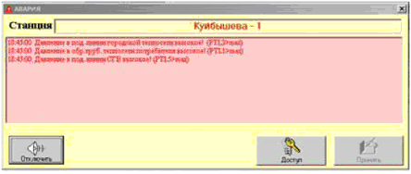

Рис. 2 Пример аварийного сообщения на экране пульта ДПС

По решению оператора может быть установлена связь с любым теплопунктом (например, приславшим аварийное сообщение) для получения исчерпывающей информации о состоянии оборудования или вмешательства в его работу (для этого ис пользуется модем РМ диспетчерского пункта).

В современной литературе можно найти достаточно много ссылок на устройства и системы, использующие для передачи информации SMS - сообщения. Объем SMS - посылки вполне достаточен для передачи коротких, например, аварийных сообщений, они имеют сравнительно низкую стоимость (несколько центов США). Но способ передачи информации с помощью SMS - сообщений обладает принципиальным недостатком: время доставки сообщения не фиксировано и существенным образом зависит от загрузки сети.

Это не позволяет использовать SMS - сообщения в системах, требующих немедленной реакции на события. В большей степени это касается каналов дистанционного управления при работе в режиме реального времени (что характерно для всех задач, перечисленных в начале статьи). Необходимо не только передать команду управления, но и проконтролировать ее исполнение. Такие операции целесообразно реализовывать при дуплексной связи.

В описываемой системе SMS - посылки используются для передачи одиночных сообщений, не имеющих принципиального значения для функционирования объекта. При возникновении аварийных ситуаций модем ТК теплопункта и ТрМ диспетчерского пункта устанавливают дуплексную связь, и из памяти микроконтроллера ADAM - 5510 считывается весь буфер аварий (при серьезном нарушении технологического процесса может быть сгенерировано сразу несколько аварийных сообщений). В этом случае использование SMS - сообщений может привести к недопустимому увеличению времени их поступления на диспетчерский пульт. Стоимость передачи аварийных сообщений в режиме дуплексной связи сравнима со стоимостью SMS - сообщений. Время передачи даже нескольких аварийных сообщений не превышает нескольких секунд, поэтому при вводимой в настоящее время посекундной тарификации (или даже при 10 - 15 секундных единицах тарификации) стоимость сеанса связи невысока. Режим SMS - сообщений целесообразно использовать для оповещения персонала (передача с пультов ДПС адресных информационных сообщений на индивидуальные пейджеры или сотовые телефоны).

В последнее время стали доступны сотовые модемы GPRS, однако этот стандарт поддерживается очень ограниченным количеством оператором сотовой связи и для многих регионов пока неприменим.

При использовании модемов Siemens TC35 Тerminal следует обратить внимание на вариант «прошивки». Не все версии программного обеспечения поддерживают заявленные АT - команды. Например, в версии 4.0 не выполняется команда ATC0=<n> (модем «не берет» трубку в автоматическом режиме после заданного числа звонков с любого телефона, в том числе стандарта GSM). При использовании этой версии не обеспечивается связь между сотовыми модемами и модемами телефонных сетей общего пользования, а соединение сотовых модемов часто осуществляется после многократных попыток (сигнал «занято»). В более ранней версии 3.10 подобных проблем не возникало.

Статистическая информация с теплопунктов считывается по запросу диспетчера в произвольный момент времени или в автоматическом режиме (эту процедуру целесообразно проводить в ночное время, когда тарифы сотовой связи снижаются вдвое).

Блок связи диспетчерского пункта включает в свой состав 2 модема TC35 Тerminal (РМ и ТрМ), блок питания PWR - 242 и 2 антенны АММ - 590.

«Привязка» диспетчерского пульта к сети и конкретным теплопунктам заключается в смене экранных форм, отражающих технологические схемы (рис. 3 и 4).

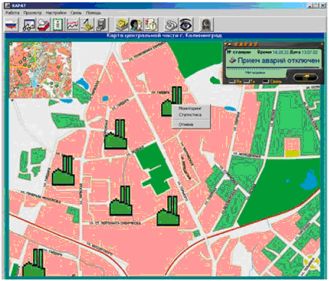

Рис. 3 Расположение контролируемой сети на карте города

Регистрация событий, связанных с контролируемыми объектами и действиями персонала, ответственного за эксплуатацию и обслуживание системы, производится в форме журналов, фрагмент одного из них приведен на рис. 4.

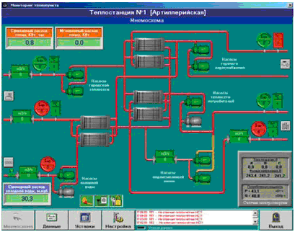

Рис. 4 Пример технологической схемы теплового пункта

**Контроль параметров и анализ нештатных ситуаций**

В ТК СДМУ реализован режим «черного ящика». В энергонезависимую память ТК записываются все контролируемые параметры технологического процесса. В буфер статистики информация пишется через фиксированные интервалы времени (в нашем случае 15 минут). В буфер «черного ящика» значения параметров записываются лишь при их изменениях (порог изменения задается оператором и составляет 1 - 10% от диапазона определения каждого параметра). Таким образом, глубина записи варьируется в зависимости от заданного порога записи и сложившейся на объекте ситуации и может меняться от нескольких часов (при значительных колебаниях параметров функционирования объекта) до нескольких суток (при штатном режиме работы объекта). Буфер «черного ящика» может быть считан из ТК по запросу с ДПС в произвольный момент времени (при отключении питания он сохраняется в энергонезависимой памяти ТК практически неограниченное время). На компьютере ДПС содержимое «черного ящика» можно просмотреть непосредственно на технологической схеме интересующего объекта в произвольном масштабе времени (выбирается оператором). На рис. 5 приведен фрагмент технологической схемы теплопункта с панелью настройки режима просмотра содержимого «черного ящика». В данном примере установлена глубина просмотра с 23:25:48 28.06.06 до 00:25:30 29.06.06, скорость просмотра выбирается в поле «Скорость». Наличие «черного ящика» предоставляет возможность детального анализа причин возникновения нештатных ситуаций на объектах контроля. (Рис. 6)

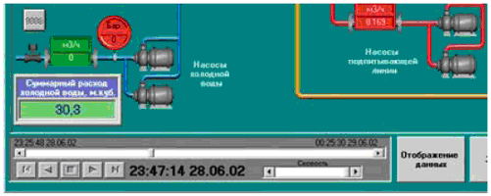

Рис. 5 Панель настройки режима просмотра содержимого «черного ящика»

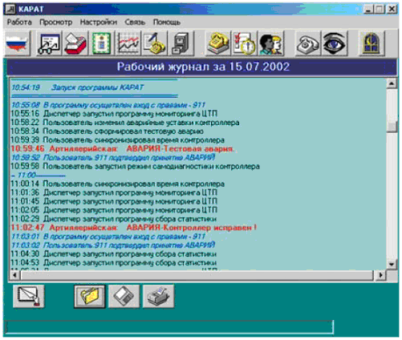

Рис. 6 Фрагмент журнала событий

**Конфигурирование, диагностика, настройка**

Особо важными моментами для систем управления с пространственно - распределенной структурой являются, монтаж системы на объекте, конфигурирование, диагностирование и настройка контроллеров нижнего уровня системы, а также техническое обслуживание системы в процессе ее эксплуатации.

Так как центральный диспетчерский пункт (верхний уровень управления) и локальные пункты (нижний уровень сбора данных и управления) зачастую находятся друг от друга на большом расстоянии, то конфигурирование, диагностика и качественная настройка локальных контроллеров с центрального диспетчерского пункта становится для технического персонала делом трудновыполнимым, а в некоторых случаях и невозможным.

Очевидным решением этой проблемы является создание программно - аппаратного комплекса для настройки и диагностики, который возьмёт на себя часть функций верхнего уровня по конфигурированию локальных контроллеров и будет обеспечивать:

● установку связи с локальным контроллером системы, используя команды протокола обмена;

● диагностику аппаратуры;

● мониторинг показаний всех датчиков, подключённых к контроллеру;

● выдачу тестовых сигналов на периферийные исполнительные устройства;

● работу с внутренней энергонезависимой памятью контроллера;

● чтение статистической информации из памяти контроллера.

В системе дистанционного мониторинга и управления центральными тепловыми пунктами города Калининграда (система «КАРАТ») для этих целей разработан комплекс технического монитора, который представляет собой переносной компьютер (ноутбук) с установленным на нём программным обеспечением, подключаемый к контроллеру через порт СОМ1. Комплекс позволяет установить связь с контроллером, используя команды протокола обмена, произвести мониторинг датчиков; произвести тестовое управление исполнительными устройствами, чтение и редактирование констант и конфигурационных данных, выполнить приём и удаление кодов аварий, а также получить доступ к ячейкам энергонезависимой памяти контроллера.

В целях предотвращения несанкционированного подключения к сети и защиты информации доступ в программу комплекса технического монитора защищён паролем.

Для установления связи с контроллером пользователю в окне подключенияb(рис. 7 а) нужно ввести номер контроллера и пароль, которые должныbсовпасть со значениями, установленными в памяти контроллера, а также параметры канала связи (номер COM - порта и физическую скорость передачи данных).

В режиме мониторинга входов (рис. 7 б) программа выводит показания всех аналоговых и дискретных входов в абсолютных величинах. Чтобы узнать о назначении того или иного входа, пользователю достаточно нажать на кнопку со знаком вопроса, находящуюся справа от показаний его состояния.

В режиме управления исполнительными устройствами (рис. 10 в) пользователю предоставляется возможность на выбор самому сформировать управляющее воздействие или задействовать встроенные алгоритмы управления. Индикация состояния объектов оперативно информирует о результатах подачи команд управления. В режиме просмотра и редактирования уставок контроллера (рис. 7 г) пользователю предоставляется возможность поменять основные конфигурационные и настроечные данные.

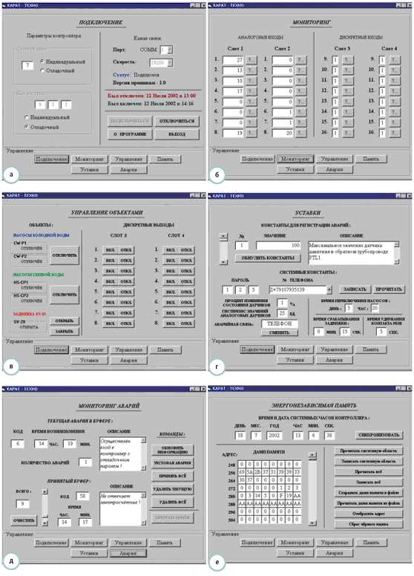

Рис. 7 Вид окон программы комплекса технического монитора системы «КАРАТ» в режимах подключения (а), мониторинга входов (б), управления объектами (в), редактирования уставок (г), мониторинга аварий (д) и работы с энергонезависимой памятью контроллера (е)

Для чтения данных из контроллера пользователь должен нажать на кнопку «Прочитать». Соответственно, чтобы изменения вступили в силу, их нужно записать в память контроллера с помощью кнопки «Записать». Во время работы системы могут возникнуть различного рода аварии и нештатные ситуации (обрыв цепи датчика, выход значений за допустимые пределы и т. п.). Время возникновения и идентификационные коды аварий хранятся в энергонезависимой памяти контроллера. Режим мониторинга аварий (рис. 10 д) предназначен для получения полной картины аварийных ситуаций. Для удобства пользователя программа даёт расшифровку идентификационных кодов аварий. Также существует возможность подачи контроллеру команды на генерацию тестовой аварии.

В режиме работы с энергонезависимой памятью контроллера (рис. 10 е) пользователь может изменять содержимое любой её ячейки. Кроме того, есть возможность записи дампа памяти в виде файла на жёсткий диск компьютера, а также чтения дампа памяти из файла. Чтобы изменения вступили в силу, дамп из памяти компьютера нужно записать в память контроллера. Сохранение и восстановление данных на компьютере позволяет иметь несколько вариантов конфигурации контроллера, которые можно быстро и оперативно поменять.

**ЗАКЛЮЧЕНИЕ**

Внедрение системы «КАРАТ» и подобных ей систем дистанционного мониторинга и управления позволяет сократить штатный состав обслуживающего персонала контролируемых объектов, что неизбежно приводит к существенной экономии фонда заработной платы. Дополнительный экономичес кий эффект от внедрения СДМУ достигается в результате снижения энергозатрат за счет оптимизации режимов работы объектов, а также уменьшения вероятности возникновения аварийных ситуаций в условиях непрерывного контроля за ходом технологического процесса и прогнозирования возможных отказов путем анализа накопленной статистической информации.

Внедрение систем дистанционного мониторинга и управления отвечает современным тенденциям развития и распространения энергосберегающих технологий, обеспечивает эффективное управление и объективный контроль работы технологического оборудования объектов.

**БИБЛИОГРАФИЧЕСКИЙ СПИСОК**

1. Григорьев М.В., Шафер Е.С., Балихин И.Н., Плющаев В.И. Аппаратно-программный комплекс для канализационных насосных станций// Водоснабжение и санитарная техника. - 2000. - № 6.

Авторы - сотрудники кафедры радиоэлектроники Волжской государственной академии водного транспорта Телефон/факс: (8312) 19 - 9307